**Verze administrátorské dokumentace**

**LOGOS POLYTECHNIKOS**

**D.O.I.T.**

**Obsah**

Registrace: 2

Administrátorská příručka – příručka správce aplikace: 7

**Obsah obrázků**

Obrázek 1 Sing Up 2

Obrázek 2 Sing Up (Dark Mode) 3

Obrázek 3 Sing Up (YOU WERE REGISTERED) Dark Mode 4

Obrázek 4 Sing In 5

Obrázek 5 Sing In (Dark Mode) 6

Obrázek 6 Admin 7

Obrázek 7 Admin panel 7

Obrázek 8 Admin panel (stránka) 8

Obrázek 9 Add 8

Obrázek 10 Byl přidán nový uživatel 9

Obrázek 11 EDIT 9

Obrázek 12 Výběr role 10

Obrázek 13 Změna roli u uživatele 10

Obrázek 14 DELETE 11

Obrázek 15 Uživatel byl odstraněn 11

## Registrace:

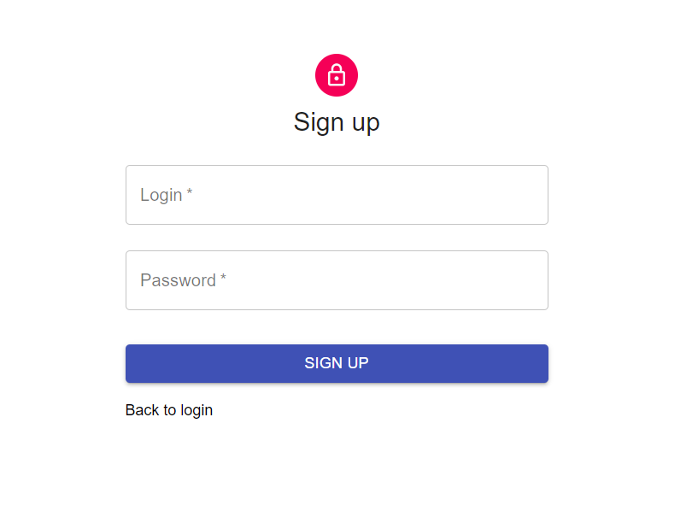

Obrázek 1 Sing Up

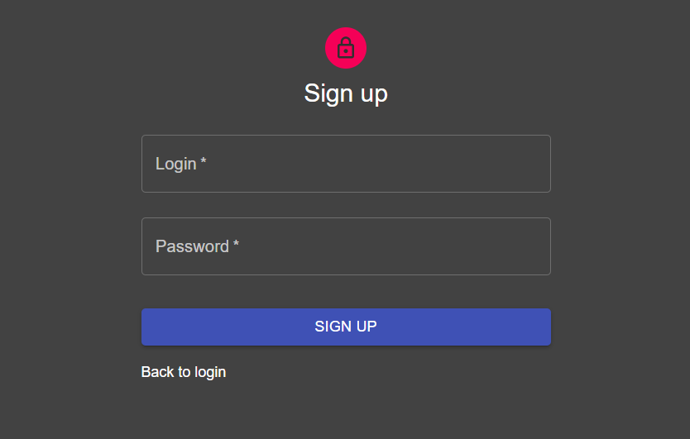

Obrázek 2 Sing Up (Dark Mode)

Zde se můžete zaregistrovat, vyplnit Login a Password. Role pro uživatele jsou přiřazeny správcem.

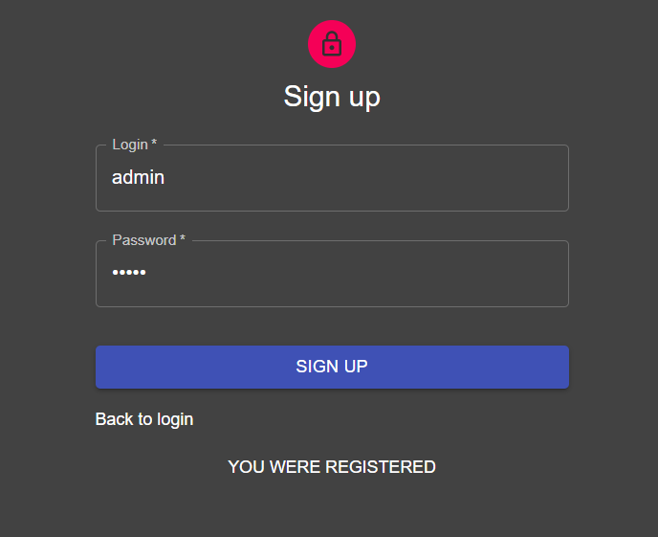

Obrázek 3 Sing Up (YOU WERE REGISTERED) Dark Mode

Při vytváření nového uživatele se zobrazí zpráva „YOU WERE REGISTERED“.

## Administrátorská příručka – příručka správce aplikace:

Administrátorská příručka je určena především pro administrátory systému, aplikace či služby a obsahuje informace potřebné zejména pro správu služeb, detailní popis činností správce systému a klíčového uživatele a popis služeb.

V naší aplikaci administrátor hraje takové role: rozvíjí zdroje, vytvoření a naplnění webu, jedním slovem správa webu.

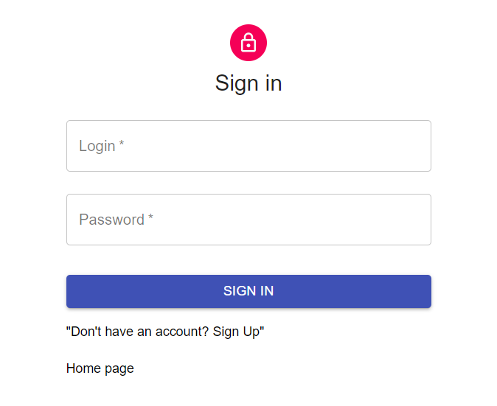

Obrázek 4 Sing In

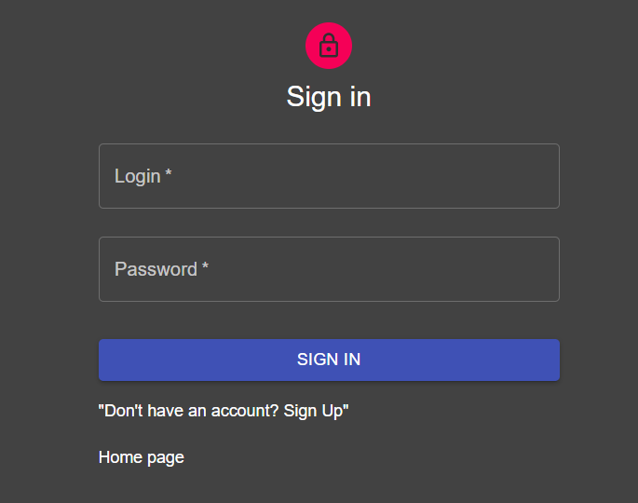

Obrázek 5 Sing In (Dark Mode)

Zde se můžete přihlásit jako Administrátor.

* Login: admin, Password: admin.

Když zadáte uživatelské jméno a heslo, dostanete se na hlavní stránku, Vaše uživatelské jméno se zobrazí v horní části stránky.

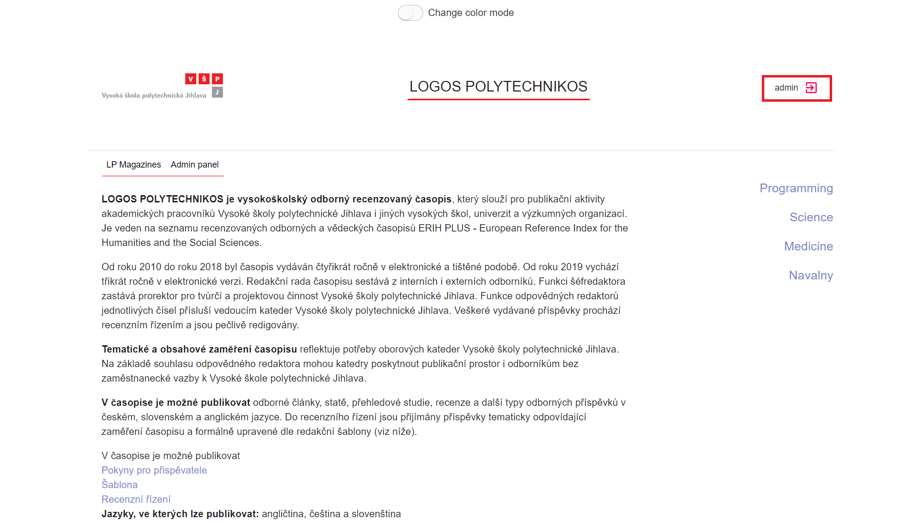

Obrázek 6 Admin

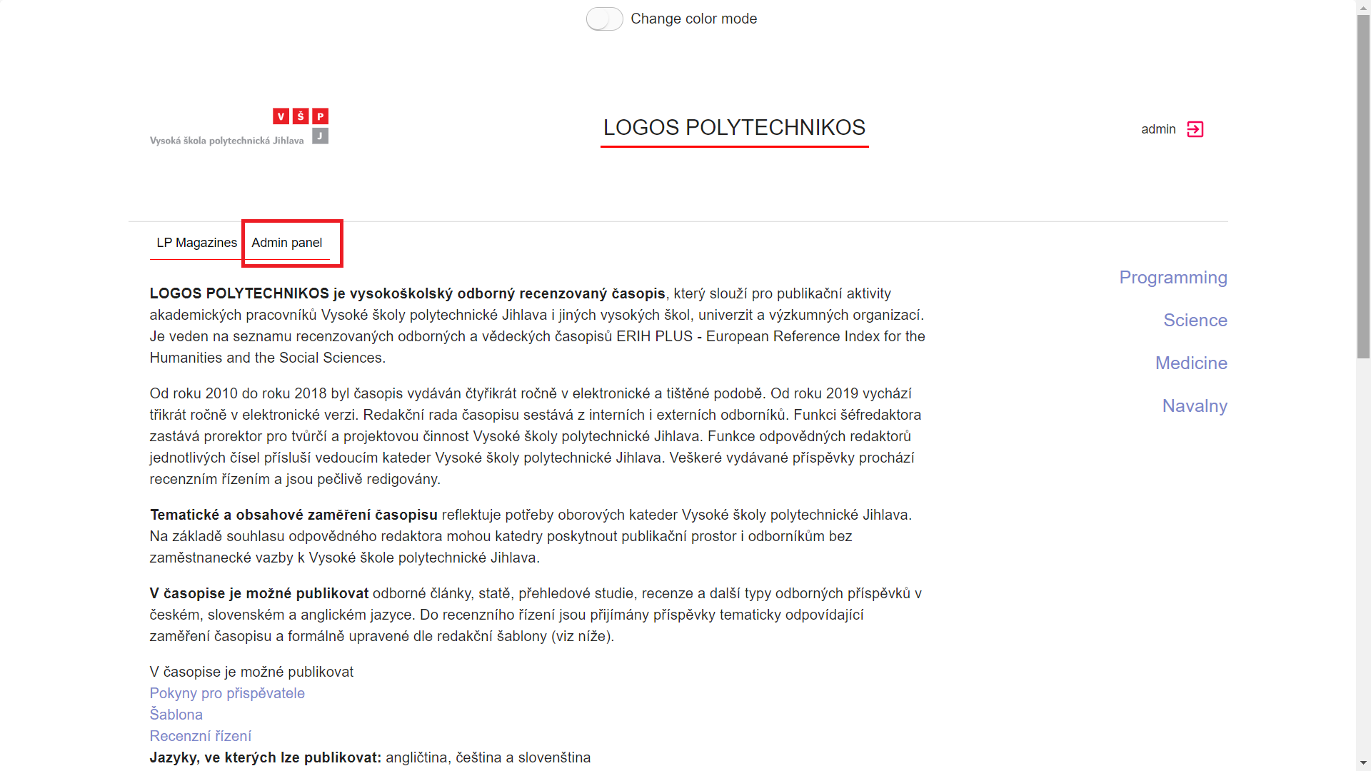

Obrázek 7 Admin panel

Na kartě „Admin panel“ přidá administrátor uživateli roli, může uživatele smazat a přidat nového uživatele stisknutím tlačítko „Add“.

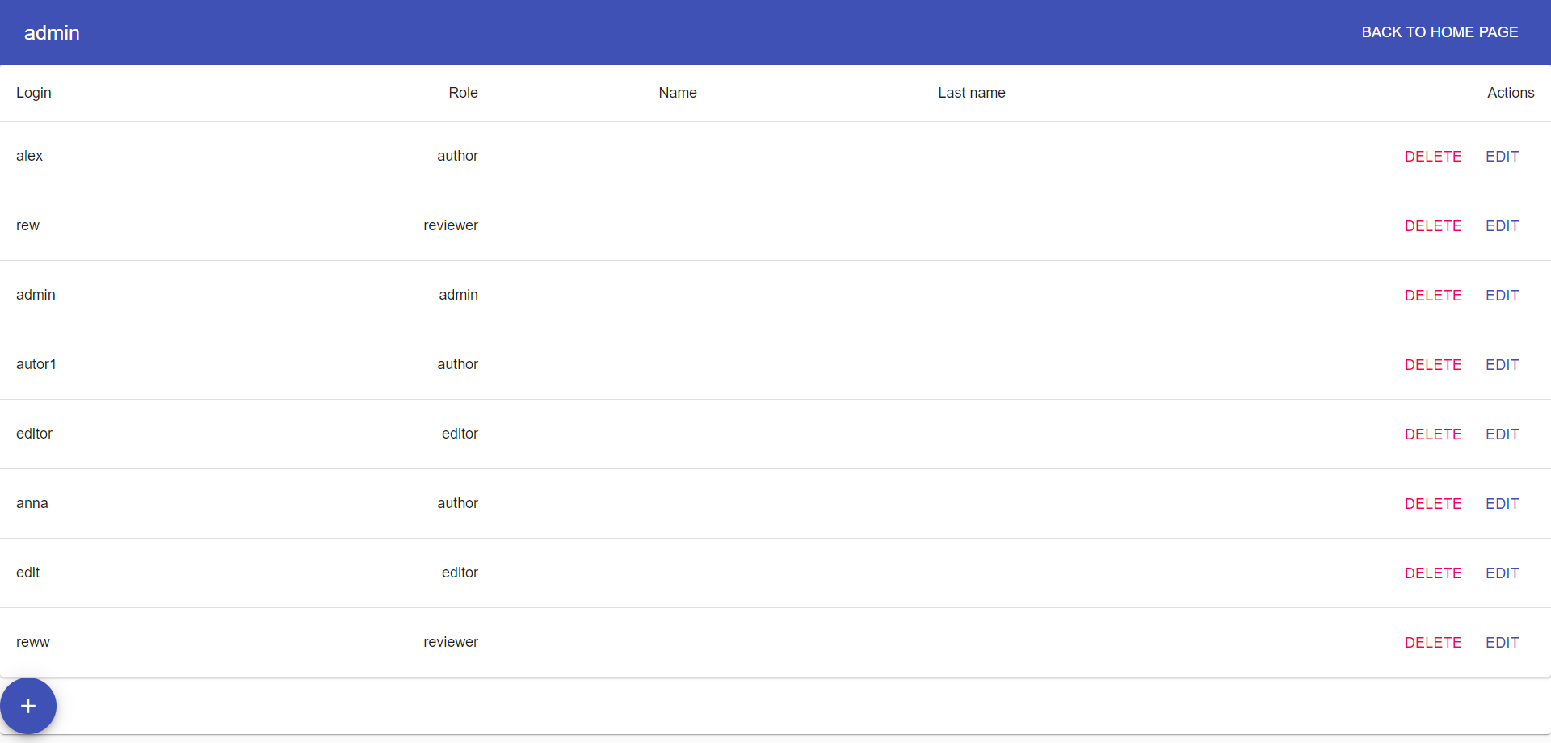

Obrázek 8 Admin panel (stránka)

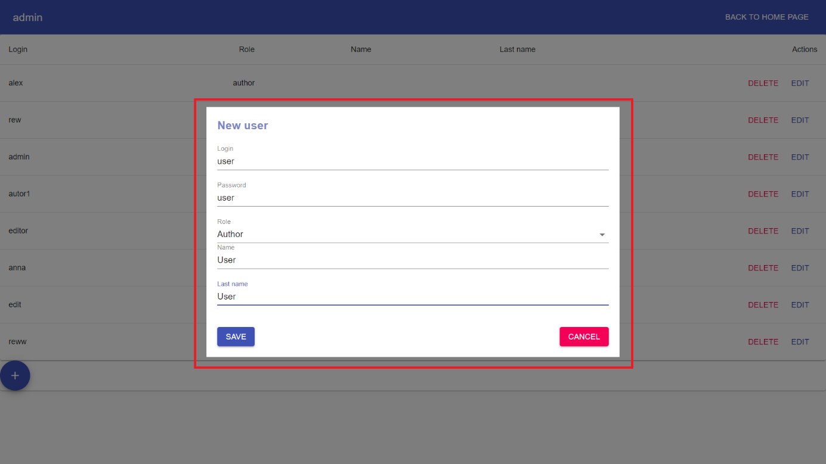

Obrázek 9 Add

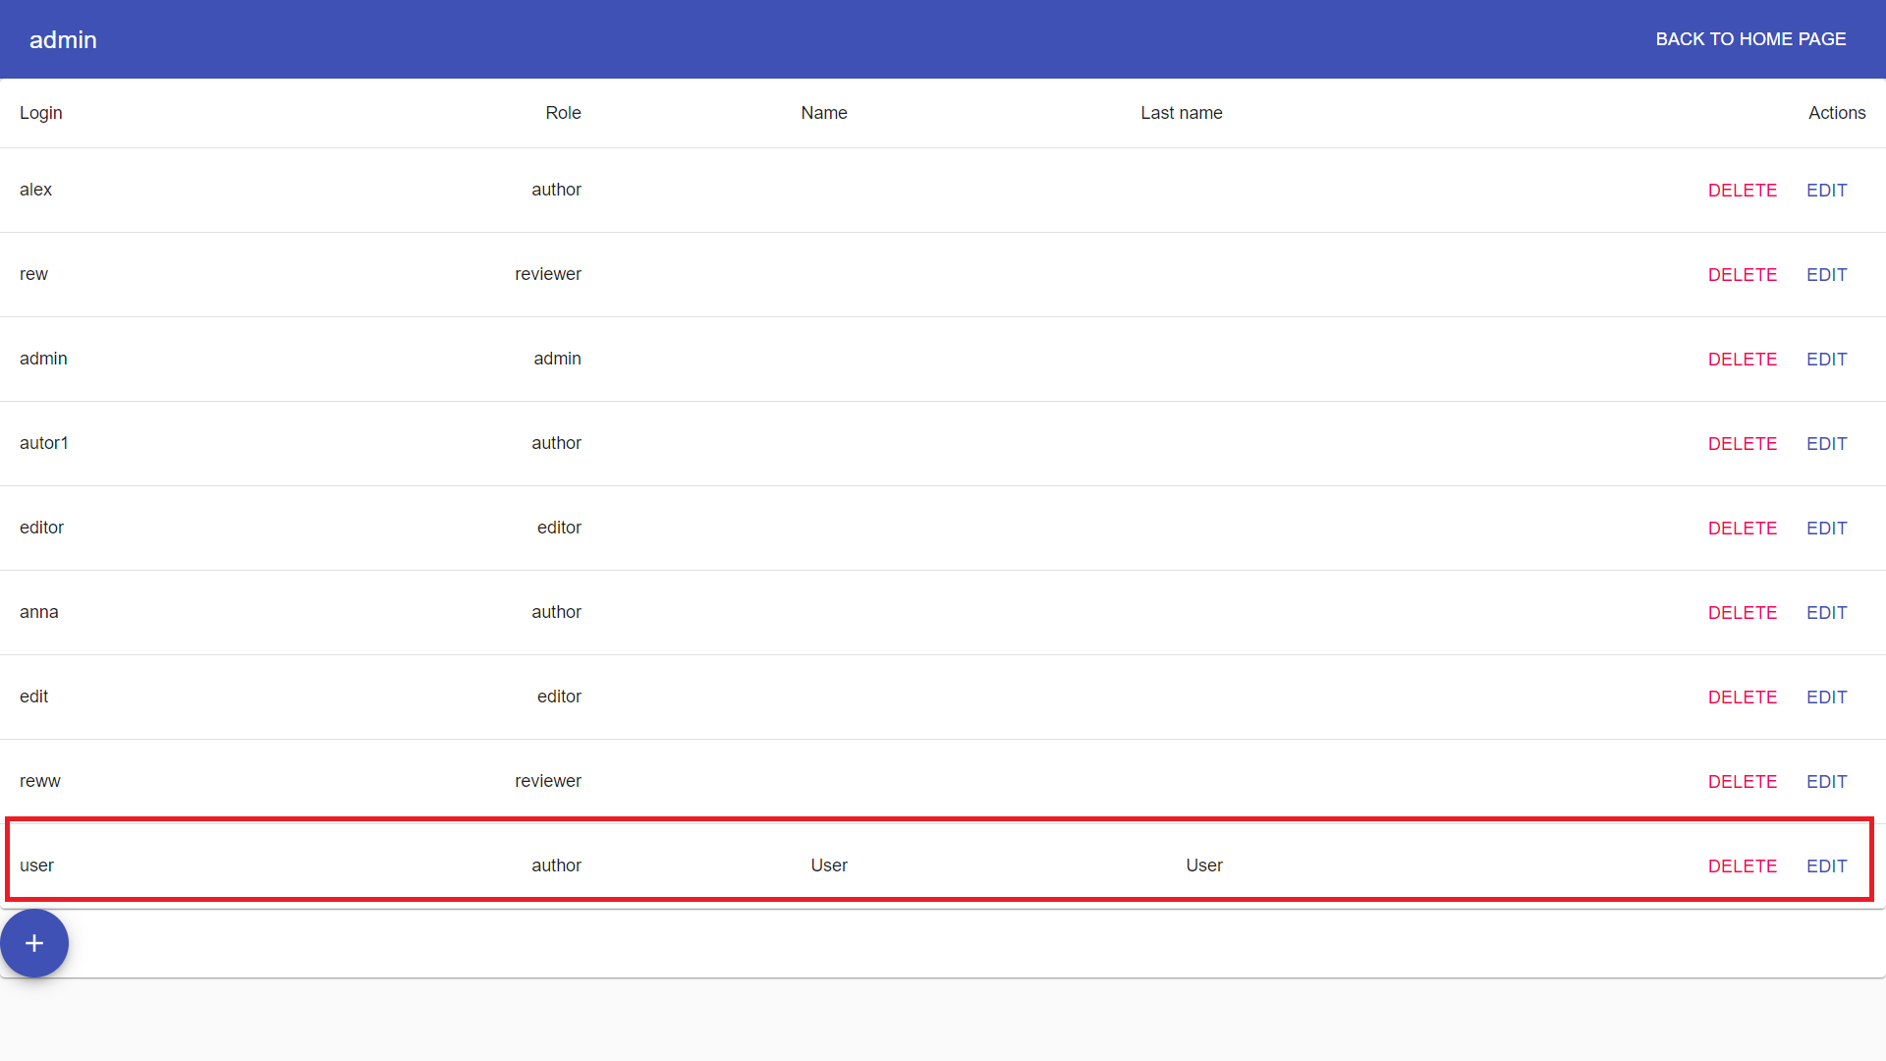

Obrázek 10 Byl přidán nový uživatel

Kliknutím na tlačítko „EDIT“ může správce přiřadit uživateli roli.

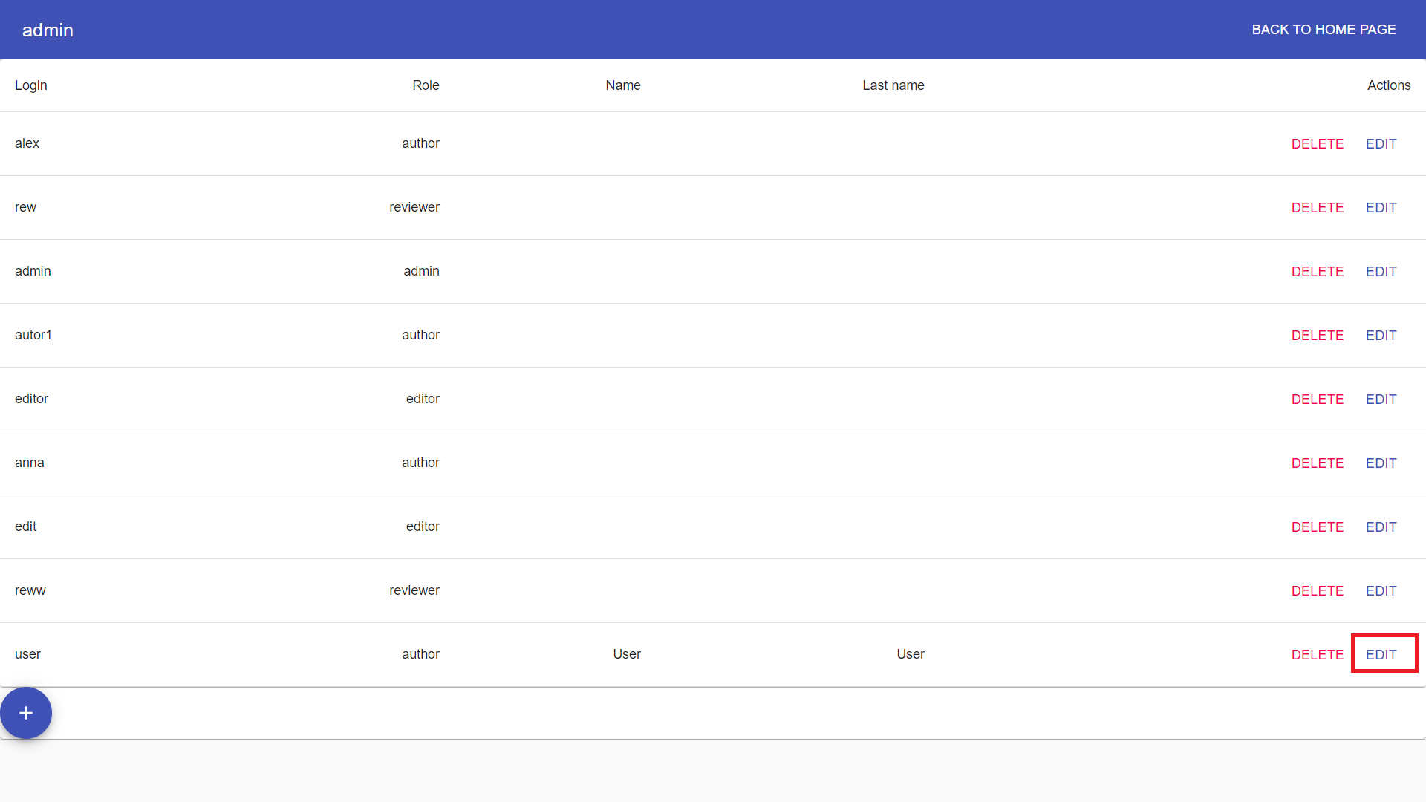

Obrázek 11 EDIT

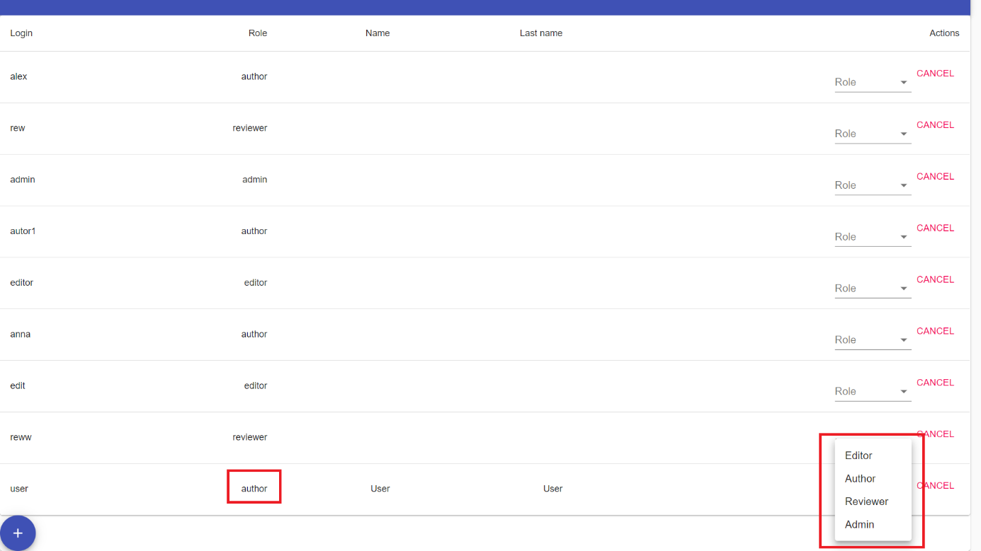

Obrázek 12 Výběr role

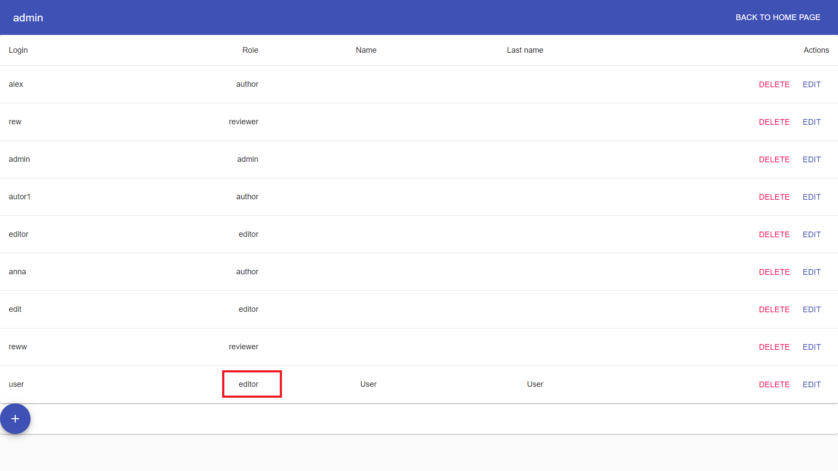

Obrázek 13 Změna roli u uživatele

Kliknutím na tlačítko „DELETE“ může správce smazat uživatele.

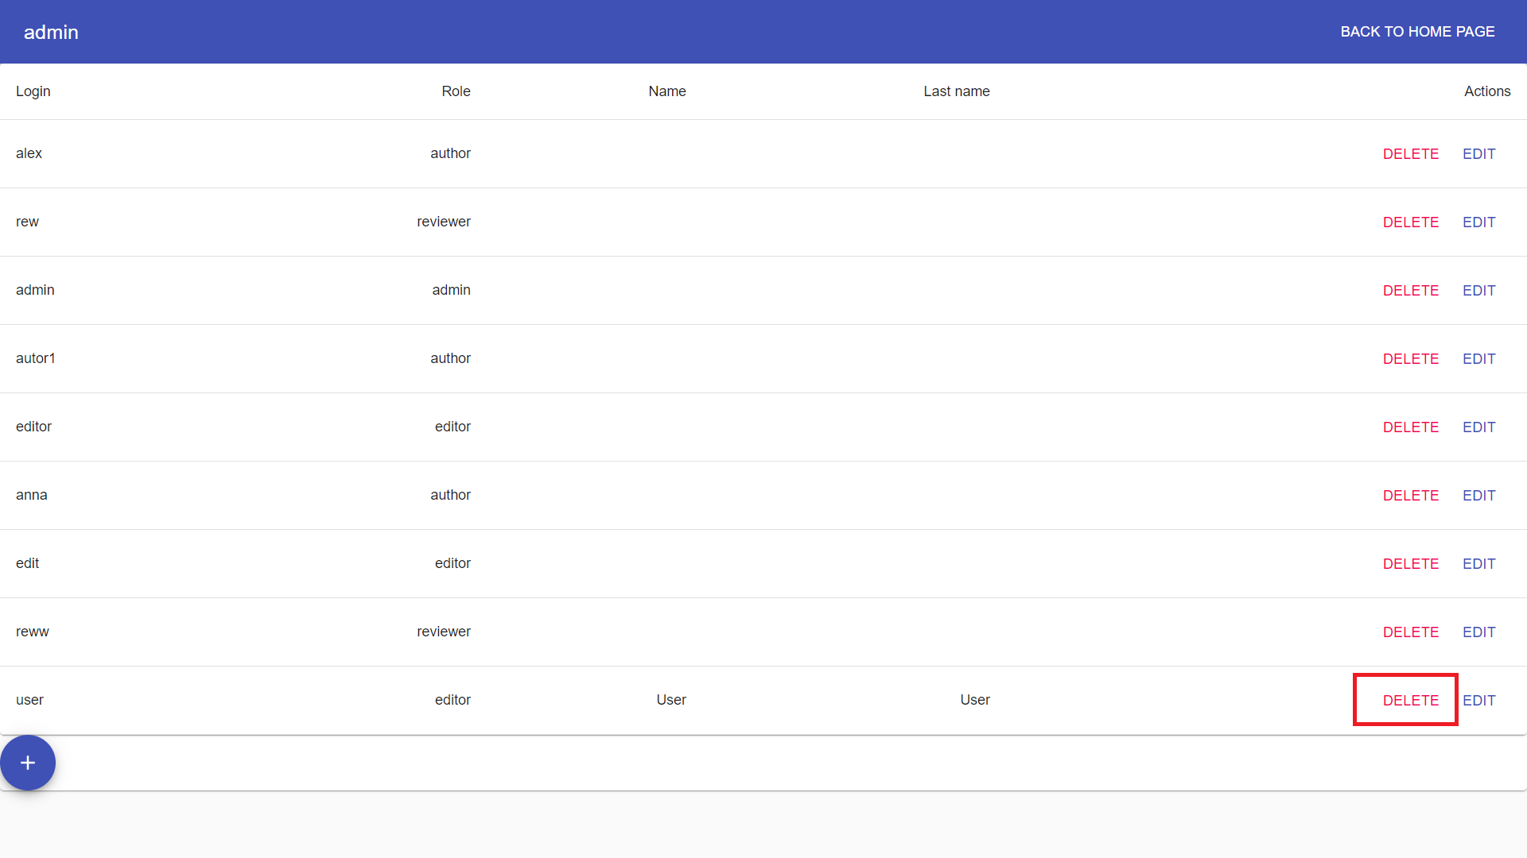

Obrázek 14 DELETE



Obrázek 15 Uživatel byl odstraněn